ENC, SIO SLAM
Projet : Jeu du pendu & Calculette en cascade
Atelier de professionnalisation
Benjamin Maarek / Sabetha Poothapillai
13/02/2025

Projets : Jeu du Pendu & Calculatrice en Cascade

Objectifs à atteindre
Jeu du Pendu
- Permettre à un joueur de saisir un mot secret et à un autre de le deviner.
- Afficher correctement les lettres trouvées sans montrer les autres.
- Donner un nombre limité d’essais pour rendre le jeu plus intéressant.
- Ajouter une option pour voir directement la solution si le joueur abandonne.
Calculatrice
- Créer une calculatrice capable d’effectuer les 3 opérations de base (+, -, *).
- Rendre l’affichage clair et lisible.
- Rendre l’utilisation simple et intuitive.

Répartition des tâches (faite en HTML & CSS)
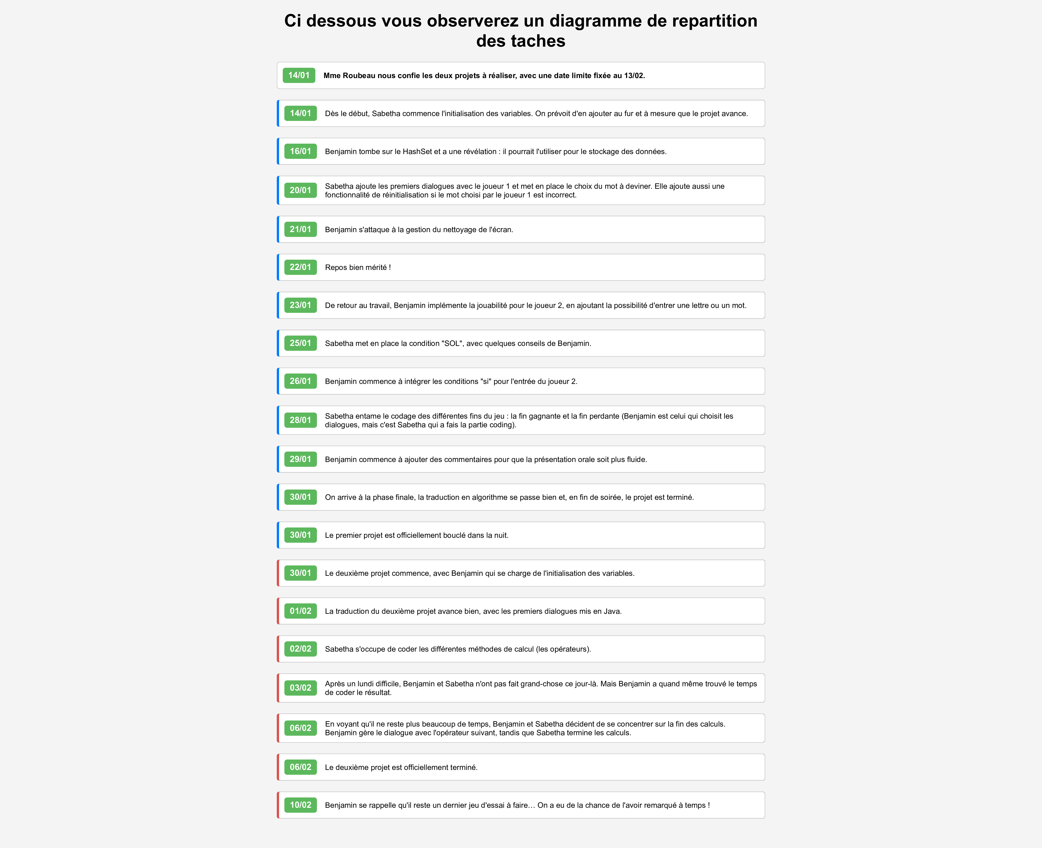

Outils utilisés pour la réalisation des 2 modules
Visual Studio Code, Eclipse, Chrome

Algorithme du module 1
Algorithme "Le jeu du pendu"
Variables : CC = motSecret (-C'est le mot que le joueur 1 a saisi-)
lettresDevinees : ensemble de caractères - (Pour stocker les lettres qui ont déjà été devinées)
devinettesCorrectes : tableau de caractères - (Les lettres qui ont été bien placées)
entier = essaisRestants (-Le nombre d'essais restants, calculé avec motSecret - 2-)
CC = entree - (Ce que le Joueur 2 entrera, peut-être un mot complet ou simplement une lettre)
jeuEnCour : booléen = vrai (-Pour contrôler le déroulement du jeu-)

Début

(- Ici, on demande au joueur 1 d’entrer le mot, qui doit contenir minimum 6 lettres -)

FAIRE
AFFICHER("Bonjour mon très cher joueur 1, tu a décidé de nous rejoindre pour jouer à ce petit jeu du pendu. Le joueur 2
devra deviner le mot que tu vas choisir dans un instant, voilà, maintenant choisis ton mot :") (- On lui demande -)
motSecret = saisir_chaîne() - (Lecture du mot, conversion en minuscules et suppression des espaces) (- Ce qui déclenche
une saisie -)
Si longueur(motSecret) <= 5 ou motSecret ne correspond pas à "[a-zA-Z]+" alors (- Et bien évidement une condition qui
s'écecute si le mot est - ou égal à 5 ou si des lettres non inclus dans l'alphabet sont données -) AFFICHER("Sois tu
ne sais pas compter, sois tu as entré un mot avec des 'lettres' bizarres. Quoiqu'il en soit, recommence donc") (- Si
elle est déclenchée, ça affiche ça -) FinSi Tant que longueur de motSecret <=5 ou motSecret ne correspond pas
à "[a-zA-Z]+" (- Et ça recommence tant que la condition est validée -) (- Ici c'est pour une simulation de nettoyage
d'écran -) POUR i allant de 1 à 50 faire (- Petite boucle pour -) AFFICHER ("") lettresDevinees=Ensemble vide - (-
On utilise ça pour stocker les lettres devinées -) devinettesCorrectes=Tableau de longueur(motSecret) avec des "_"
(- Un petit côté magnifiquement artistique, juste ce que le J2 recevra sera au tout début et pour les lettres non
trouvées un "_" mais comme au début on a rien, bah y'aura que ça -) essaisRestants=longueur(motSecret) - 2 (- Le
petit que nous avons parlé tout à l'heure -) AFFICHER ("Mon très cher joueur 2, maintenant, c'est à ton tour de
jouer, tu vas devoir deviner le mot que joueur 1 a tapé en un total de " + essaisRestants + " essais maximum.") (-
S'affiche juste après que le J1 ait choisi un mot valide -) Tant que jeuEnCour et essaisRestants> 0 FAIRE (- Une
autre boucle tant que, qui dit en gros que tant qu'on a plus de 0 essais ET que l'on a la variable jeuencour a vrai
-)
AFFICHER Etat(devinettesCorrectes, lettresDevinees, essaisRestants) (- On a accès à cet affichage -)

AFFICHER ("C'est plutôt simple mon ami, tu peux soit taper un mot complet, soit taper juste une lettre, ou alors,
taper le mot 'SOL' pour obtenir la solution, donc le mot que J1 a tapé. Vas-y mon ami, c'est à ton tour de jouer.
Tape le mot :") (- Est affiché, pareillement, quand le J1 a choisi son mot -)
entree = saisir_chaîne() - (Lecture de l'entrée du joueur 2) (- Une petite saisie pour que le J2 tape son mot -)

Si entree = "sol" alors (- Si le J2 écrit le mot "sol" -)
AFFICHER("Très cher joueur 2, je vois que tu as décidé d'abandonner, comme il se doit, voici donc la solution, le
mot était " + motSecret) (- Alors la solution lui sera donnée -)
jeuEnCour = faux (- jeuEnCour passe a faux -)
Sinon Si longueur(entree) = 1 et entree est une lettre alors (- Sinon si l'entrée a une seule lettre valide -)
lettre = entree[0] (- on prend la première lettre et la stocke dans la variable 'lettre' -)
Si lettre existe dans lettresDevinees alors (- Si le J2 tape une lettre déjà choisie -)
AFFICHER("Joueur 2, on dirait que ta mémoire fait faillite, souviens-toi mon ami, tu as déjà tapé cette lettre") (-
Alors on affiche ce message -)
Sinon (- Sinon -)
Ajouter lettre à lettresDevinees (- On ajoute la lettre a lettre devinees -)
Si motSecret contient lettre alors (- Si le J2 tape une bonne lettre -)
PlacerLettres(motSecret, lettre, devinettesCorrectes) (- Alors elle est placée dans ces variables -)
AFFICHER("Oh joueur 2, quelle intelligence sans égale. En effet, cela était une bonne lettre, mes félicitations
distinguées") (- Et on affiche un message de félicitation -)
Sinon (- Sinon -)
AFFICHER("Oh joueur 2! Ce n'est qu'une erreur d'inattention j'en suis sûr ! Malheureusement, cette lettre est fausse !
Quel dommage") (- On affiche un message où il a faux -)
essaisRestants = essaisRestants - 1 (- Et on fait un calcul essaisRestants -1 -)
FinSi
FinSi
Sinon Si longueur(entree) = longueur(motSecret) et entree correspond à "[a-zA-Z]+" alors (- Sinon si c'est un mot
complet et valide -)
lettresBienPlacees = VerifierLettresBienPlacees(motSecret, entree, devinettesCorrectes, lettresDevinees) (- On
regarde combien de lettre sont bien palcees dans motsecret -)
AFFICHER("Lettres bien placées : " + lettresBienPlacees + " sur " + longueur(motSecret)) (- Et on affiche le nombre
de lettre bien placés -)

Si devinettesCorrectes égale motSecret alors (- Si toutes les devinettes qui ont été bonnes sont égales au mot du J1
-)
AFFICHER("Je savais que ton intelligence, inégalée, serait des meilleurs, mes félicitations! Tu as trouvé le mot du
perfide joueur 1!") (- Alors on envoie un message de félicitation -)
jeuEnCour = faux (- jeuEnCour deviens faux -)
FinSi
Sinon
AFFICHER("Ton entrée est malheureusement invalide! Je te prie de recommencer") (- Bah on affiche sa -)
FinSi
FinTantQue

Si devinettesCorrectes n’égale pas motSecret et essaisRestants = 0 alors (- Si les devinettes correctes ne sont pas
égales au mot du J1 ET que nous n'avons plus d'essais -)
AFFICHER("C'est impossible! Comment as-tu pu perdre ! Tu étais si proche du but ! Ou pas du tout! Quoiqu'il arrive, tu
nous as tous déçu, voici le mot que tu aurais dû deviner... :" + motSecret) (- Alors on affiche un message disant
qu'il a perdu avec en plus le mot qui était correct -)
FinSi
Fin

(- Avec le code principal competer, maintenant on passe a la fonction -)

Fonction VerifierLettresBienPlacees(motSecret, entree, devinettesCorrectes, lettresDevinees)(- La, c'est un peut une
methode pour voir combien de lettre sont bien placés dans mot secret -)
bienPlacees = 0 (- On creez un compteur du nombre de lettee bien placés -)
Pour i allant de 0 à longueur(motSecret) - 1 FAIRE (- On parcours TOUTE les lettres du mot secret -)
Si motSecret[i] = entree[i] alors (- Si la lettre en position i est correspondante a celle entrez par le joueur -)
devinettesCorrectes[i] = motSecret[i] (- Ici c'est pour mettre à jour continuellement les lettres trouvées -)
Ajouter motSecret[i] à lettresDevinees (- Et ici, c'est pour mettre les lettres bien placées à la liste des lettres
devinées -)
bienPlacees = bienPlacees + 1 (- Et là, c'est pour incrémenter le compteur des letter bien plac"s -)
FinSi
FinPour
Retourner bienPlacees (- On connais tous, on retourne le nombre total -)
FinFonction

Fonction PlacerLettres(motSecret, lettre, devinettesCorrectes) (- C'est un peu la même chose mais trop non plus, en
Fait c'est pour mettre une lettre trouver dans le mot secret. -)
Pour i allant de 0 à longueur(motSecret) - 1 FAIRE (- Encore une fois, on parxous toute les lettres du mot secret -)
Si motSecret[i] = lettre alors (- Si la lettre du joueur correspond a une lettre du mot secret -)
devinettesCorrectes[i] = lettre (- Alors on place la lettre dans le tableau des devinettes -)
FinSi
FinPour
FinFonction

Fonction AfficherEtat(devinettesCorrectes, lettresDevinees, essaisRestants) (- Mon dieu encore une méthode, cette
fois pour afficher l'état du jeu -)
AFFICHER("\nLe mot pour le moment, avec un peu de chance, tu arriveras à le trouver: " + devinettesCorrectes) (- On
affiche le "mot" que l'on trouvera avec les lettres que nous avons proposés, sa devrait normalement = au mot donnez
par le J1 -)
AFFICHER("Les lettres que tu as devinées! : " + lettresDevinees) (- Ici c'est pour afficher les lettres que le J2 a
tappez, pour ne pas s'emmêler -)
AFFICHER("Tes essais restants! Mais je suis sûr que tu arriveras sans qu'il tombe à 0 :" + essaisRestants) (- ET
pour finir, icic c'est pour afficher le nombre d'essais restants -)
FinFonction

Programme Java du Projet n°1 :
package MonPackage;

import java.util.HashSet; // Ici, c'est un hashset, qui nous permet de stocker les lettres proposés par le J2

public class JeuDuPendu {
public static void main(String[] args) {

// Initialisation des variables

String motSecret; // C'est le mot que le joueur 1 a saisi
HashSet<Character> lettresDevinees; // Pour stocker les lettres qui ont déjà été devinées
char[] devinettesCorrectes; // Les lettres qui ont été bien placées
int essaisRestants; // Ici le nombre d'essais restant, qu'on calculera avec le calcul motSecret - 2
String entree; // Ce que le Joueur 2 entrera, peut-être un mot complet ou simplement une lettre
boolean jeuEnCour = true; // là c'est pour contrôler le déroulement du jeu

// Ici, on demande au joueur 1 d’entrer le mot, qui doit contenir minimum 6 lettres
do {
System.out.print("Bonjour mon très cher joueur 1, tu a décidé de nous rejoindre pour jouer à ce petit jeu du pendu. Le joueur 2 devra deviner le mot que tu vas choisir dans un instant, voilà, maintenant choisis ton mot :"); // On lui demande
motSecret = Saisie.lire_String("").toLowerCase().trim(); // Ce qui déclenche une saisie
if (motSecret.length() <= 5 || !motSecret.matches("[a-zA-Z]+")) { // Et bien évidement une condition qui s'exécute si le mot est - ou égal à 5 ou si des lettres non inclus dans l'alphabet sont données
System.out.println("Sois tu ne sais pas compter, sois tu as entré un mot avec des 'lettres' bizarres. Quoiqu'il en soit, recommence donc"); // Si elle est déclenchée, ça affiche ça
}
} while (motSecret.length() <= 5 || !motSecret.matches("[a-zA-Z]+")); // Et ça recommence tant que la condition est validée

// Ici c'est pour une simulation de nettoyage d'écran
for (int i = 0; i < 50; i++) { // Petite boucle pour
System.out.println();
}

lettresDevinees = new HashSet<>(); // On utilise sa pour stocker les lettres devinées
devinettesCorrectes = new char[motSecret.length()];
essaisRestants = motSecret.length() - 2; // Le petit que nous avons parlé tout à l'heure

// Un petit côté magnifiquement artistique, juste ce que le J2 recevra sera au tout début et pour les lettres non trouvées un "_" mais comme au début on n’a rien, bah y'aura que ça
for (int i = 0; i < devinettesCorrectes.length; i++) { // Magnifique boucle pour encore une fois
devinettesCorrectes[i] = '_';
}

System.out.println("Mon très cher joueur 2, maintenant, c'est à ton tour de jouer, tu vas devoir deviner le mot que joueur 1 a tapé en un total de " + essaisRestants + " essais maximum."); // S'affiche juste après que le J1 ait choisi un mot valide
while (jeuEnCour && essaisRestants > 0) { // Une autre boucle tant que, qui dit en gros que tant qu'on a plus de 0 essais ET que l'on a la variable jeuencour a vrai
afficherEtat(devinettesCorrectes, lettresDevinees, essaisRestants); // On a accès à cet affichage

System.out.print("\nC'est plutôt simple mon ami, tu peux soit taper un mot complet, soit taper juste une lettre, ou alors, taper le mot 'SOL' pour obtenir la solution, donc le mot que J1 a tapé. Vas-y mon ami, c'est à ton tour de jouer. Tape le mot : "); // Est affiché, pareillement, quand le J1 a choisi son mot
entree = Saisie.lire_String("").toLowerCase().trim(); // Une petite saisie pour que le J2 tape son mot

if (entree.equals("sol")) { // Si le J2 écrit le mot "sol"
System.out.println("Très cher joueur 2, je vois que tu as décidé d'abandonner, comme il se doit, voici donc la solution, le mot était " + motSecret); // Alors la solution lui sera donnée
jeuEnCour = false; // JeuEnCour passe a faux
} else if (entree.length() == 1 && Character.isLetter(entree.charAt(0))) { // Sinon si l'entrée a une seule lettre valide
char lettre = entree.charAt(0); // on prend la première lettre et la stocke dans la variable lettre
if (lettresDevinees.contains(lettre)) { // Si le J2 tape une lettre déjà choisie
System.out.println("Joueur 2, on dirait que ta mémoire fait faillite, souviens-toi mon ami, tu as déjà tapé cette lettre"); // Alors on affiche ce message
} else { // sinon
lettresDevinees.add(lettre); // On ajoute la lettre a lettre devinees
if (motSecret.indexOf(lettre) >= 0) { // Si le J2 tape une bonne lettre
placerLettres(motSecret, lettre, devinettesCorrectes); // Alors elle est placée dans ces variables
System.out.println("Oh joueur 2, quelle intelligence sans égale. En effet, cela était une bonne lettre, mes félicitations distinguées") ; // Et on affiche un message de félicitation
} else { // Sinon
System.out.println("Oh joueur 2 ! Ce n'est qu'une erreur d'inattention j'en suis sûr ! Malheureusement, cette lettre est fausse ! Quel dommage") ; // On affiche un message où il a faux
essaisRestants = essaisRestants - 1; // Et on fait un calcul essaisRestants -1
}
}
} else if (entree.length() == motSecret.length() && entree.matches("[a-zA-Z]+")) { // Sinon si c'est un mot complet et valide
int lettresBienPlacees = verifierLettresBienPlacees(motSecret, entree, devinettesCorrectes, lettresDevinees); // On regarde combien de lettre sont bien palcees dans motsecret
System.out.println("Lettres bien placées : " + lettresBienPlacees + " sur " + motSecret.length()); // Et on affiche le nombre de lettre bien placés

if (new String(devinettesCorrectes).equals(motSecret)) { // Si toutes les devinettes qui ont été bonnes sont égales au mot du J1
System.out.println("Je savais que ton intelligence, inégalée, serait des meilleurs, mes félicitations ! Tu as trouvé le mot du perfide joueur 1 !"); // Alors on envoie un message de félicitation
jeuEnCour = false; // jeuEnCour deviens faux
}
} else { // Sinon
System.out.println("Ton entrée est malheureusement invalide ! Je te prie de recommencer"); // Bah on affiche sa
}
}

if (!new String(devinettesCorrectes).equals(motSecret) && essaisRestants == 0) { // Si les devinettes correctes ne sont pas égales au mot du J1 ET que nous n'avons plus d'essais
System.out.println("C'est impossible ! Comment as-tu pu perdre ! Tu étais si proche du but ! Ou pas du tout ! Quoiqu'il arrive, tu nous as tous déçu, voici le mot que tu aurais dû deviner... :" + motSecret); // Alors on affiche un message disant qu'il a perdu avec en plus le mot qui était correct
}
}

private static int verifierLettresBienPlacees(String motSecret, String entree, char[] devinettesCorrectes, HashSet<Character> lettresDevinees) { // La, c'est un peu une méthode pour voir combien de lettre sont bien placés dans mot secret
int bienPlacees = 0; // On creez un compteur du nombre de lettee bien placés
for (int i = 0; i < motSecret.length(); i++) { // On parcours TOUTE les lettres du mot secret
if (motSecret.charAt(i) == entree.charAt(i)) { // Si la lettre en position i est correspondante a celle entrez par le joueur
devinettesCorrectes[i] = motSecret.charAt(i); // Ici c'est pour mettre à jour continuellement les lettres trouvées
lettresDevinees.add(motSecret.charAt(i)); // Et ici, c'est pour mettre les lettres bien placées à la liste des lettres devinées
bienPlacees = bienPlacees + 1; // Et là, c'est pour incrementer le compteur des letter bien plac"s
}
}
return bienPlacees; // On connais tous, on retourne le nombre total
}

private static void placerLettres(String motSecret, char lettre, char[] devinettesCorrectes) { // C'est un peu la meme chose mais trop non plus, en faite c'est pour mettre une lettre trouver dans le mots secret. C'est encore une fois, une methode, sa tombe bien en plus on la vus recemment en cours
for (int i = 0; i < motSecret.length(); i++) { // Encore une fois, on parxous toute les lettres du mot secret
if (motSecret.charAt(i) == lettre) { // Si la lettre du joueur correspond a une lettre du mot secret
devinettesCorrectes[i] = lettre; // Alors on place la lettre dans le tableau des devinettes
}
}
}

private static void afficherEtat(char[] devinettesCorrectes, HashSet<Character> lettresDevinees, int essaisRestants) { // Mon dieu encore une methode, cette fois pour afficher l'etat du jeu
System.out.println("\nLe mot pour le moment, avec un peu de chance, tu arriveras à le trouver : " + String.valueOf(devinettesCorrectes)); // On affiche le "mot" que l'on trouvera avec les lettres que nous avons proposés, sa devrait normalement = au mot donnez par le J1
System.out.println("Les lettres que tu as devinées ! : " + lettresDevinees); // Ici c'est pour afficher les lettres que le J2 a tappez, pour ne pas s'enmeler
System.out.println("Tes essais restants ! Mais je suis sûr que tu arriveras sans qu'il tombe à 0 :" + essaisRestants); // ET pour finir, icic c'est pour afficher le nombre d'essais restants
}
}
(Visual studio code a mis le fond en noir car nous l’avions copié coller sur le word via visual studio code)

Programme Java du Projet n°2 :
package MonPackage;

public class CalculatriceEnCascade {

public static void main(String[] args) {
double Nb, Res;
String Op = "";

// Ici, c'est notre premier tant que, qui nous dis que tant que l'opérateur n'est pas "F"
while (!Op.equals("F")) {
// On nous demande de tapez le premier nombre
Res = Saisie.lire_double("Quel est le premier nombre ?");

// Même chose, cette fois si pour l'operateur
Op = Saisie.lire_String("Quel est votre opérateur ?");

// Un autre tant que, nous disons cette fois que tant que l'opérateur n'est ni "F" ni "C"
while (!Op.equals("F") && !Op.equals("C")) {
// on nous demande de tapez le deuxième nombre
Nb = Saisie.lire_double("Quel est votre deuxième nombre ?");

// puis on fait les opérations en cascade
if (Op.equals("+")) {
Res = Res + Nb;
} else if (Op.equals("-")) {
Res = Res - Nb;
} else if (Op.equals("*")) {
Res = Res * Nb;
}

// on affiche le résultat
System.out.println("Votre résultat est : " + Res);

// et puis on demande l'opérateur suivant
Op = Saisie.lire_String("Quel est l'opérateur suivant ?");
}
}

// Les calculs sont finis
System.out.println("Fin des calculs");
}
}

Difficultés rencontrées et solutions apportées
Jeu du Pendu
Validation du mot secret
Difficulté : Le joueur pouvait entrer des chiffres ou des caractères spéciaux, ce qui faussait le jeu.
Solution : On a utilisé une condition qui vérifie que le mot ne contient que des lettres (matches("[a-zA-Z]+")).
Affichage des lettres trouvées
Difficulté : Quand le joueur trouvait une lettre, l’affichage remplaçait parfois tout le mot au lieu d’ajouter juste la lettre trouvée.
Solution : On a utilisé un tableau char[] qui garde les lettres déjà trouvées et ne met à jour que celles qui viennent d’être devinées.
Gestion des essais restants
Difficulté : Parfois, le nombre d’essais ne diminuait pas correctement après une erreur.
Solution : On a ajouté un compteur essaisRestants qui est décrémenté à chaque mauvaise réponse.
Effacer l’écran entre les tours
Difficulté : On voulait éviter que le joueur voie le mot tapé par l’autre avant de commencer à deviner.
Solution : Comme on ne peut pas effacer l’écran facilement en Java, on a utilisé une boucle qui affiche plusieurs lignes vides pour simuler un nettoyage.
Calculette

Difficulté : Pour la création de la calculatrice, ça nous a semblé assez simple, rien de trop compliqué. Tout s’est bien enchaîné et ça nous a paru naturel à chaque étape. En parti grâce à l’algorithme qui nous était déjà fourni.

Conclusion :

Ce qu'on a appris :
Utiliser les conditions, et structurer notre code correctement.
Gérer les erreurs et éviter les bugs liés aux saisies utilisateurs.
Rendre un programme plus intuitif et plus agréable à utiliser.

Ce qu'on améliorerait :
Peut-être mettre les codes en HTML, CSS, Javascript pour bien améliorer l’interface graphique et la beauté des jeux.
Ajouter plus d’opérations mathématiques dans la calculatrice (ex : puissance, racine carrée, division).

En résumé : Ces projets nous ont permis de mieux comprendre la logique de programmation, et surtout d’apprendre à résoudre les problèmes qu’on rencontre en cours de route.
Jeu d’essai :